

Inventory Code

**Proyecto Integrador**

**Integrantes:**

Erick Llumiquinga,

Lisbeth Caiza,

Kevin Maldonado,

Angel Pillajo

**Tutor:** Carlos Andocilla

**Fecha:** 2019-06-10

**Información del Proyecto Integrador**

|  |  |
| --- | --- |
| Integrantes: | Erick Llumiquinga  Lisbeth Caiza  Kevin Maldonado  Angel Pillajo |
| Fecha de inicio: | 10/06/2019 |
| Fecha de entrega: | 00/07/2019 |
| Tutor: |  |
| Integrante(s) Comité evaluador: |  |

**Calificación obtenida**

|  |  |
| --- | --- |
| Tutor |  |
| Comité |  |
| Total |  |

_______________________________

**Tutor:**

_______________________________

**Evaluador:**

_______________________________

**Evaluador:**

_______________________________

**Estudiante:**

**Resumen**

El MiniMarket “El Veci” tiene una gran acogida por parte de los clientes por lo cual en tan solo unos años la demanda ha crecido tanto que se está convirtiendo en una Bodega en donde contiene mucha variedad de productos para la venta, su tienda se encuentra con productos de manera desorganizada en donde no tienen un inventario establecido ni una estadística de los productos que se vendan.

De esta manera la tienda a llevado una gran caída en sus ventas y pérdida de los expirados, ya que a los productos no se los tenía en una manera organizada y en constante control.

Debido a este problema que se presenta, nosotros como desarrolladores le ofrecimos al dueño de la tienda, con ayuda de la tecnología realizar la automatización de su negocio de una manera más organizada y avanzada para así disminuir sus pérdidas de ventas y los productos.

**Índice de contenidos**

[1. Introducción](https://docs.google.com/document/d/1ex8tiLZWbK6JLcuPnZnK4G4KgpsEObA0ZU3tuOtBmOE/edit" \l "heading=h.gjdgxs) 6

[1.1 Justificación](https://docs.google.com/document/d/1ex8tiLZWbK6JLcuPnZnK4G4KgpsEObA0ZU3tuOtBmOE/edit" \l "heading=h.1fob9te) 6

[1.2 Planteamiento del trabajo](https://docs.google.com/document/d/1ex8tiLZWbK6JLcuPnZnK4G4KgpsEObA0ZU3tuOtBmOE/edit" \l "heading=h.3znysh7) 6

[1.3 Equipo de trabajo](https://docs.google.com/document/d/1ex8tiLZWbK6JLcuPnZnK4G4KgpsEObA0ZU3tuOtBmOE/edit" \l "heading=h.tyjcwt) 6

[1.4 Cronograma](https://docs.google.com/document/d/1ex8tiLZWbK6JLcuPnZnK4G4KgpsEObA0ZU3tuOtBmOE/edit" \l "heading=h.3dy6vkm) 7

[2. Objetivos concretos y metodología de trabajo](https://docs.google.com/document/d/1ex8tiLZWbK6JLcuPnZnK4G4KgpsEObA0ZU3tuOtBmOE/edit" \l "heading=h.1t3h5sf) 8

[3.1. Objetivo general](https://docs.google.com/document/d/1ex8tiLZWbK6JLcuPnZnK4G4KgpsEObA0ZU3tuOtBmOE/edit" \l "heading=h.4d34og8) 8

[3.2. Objetivos específicos](https://docs.google.com/document/d/1ex8tiLZWbK6JLcuPnZnK4G4KgpsEObA0ZU3tuOtBmOE/edit" \l "heading=h.2s8eyo1) 8

[3.2. Metodología del trabajo](https://docs.google.com/document/d/1ex8tiLZWbK6JLcuPnZnK4G4KgpsEObA0ZU3tuOtBmOE/edit" \l "heading=h.17dp8vu) 9

[4. Desarrollo específico del proyecto integrador](https://docs.google.com/document/d/1ex8tiLZWbK6JLcuPnZnK4G4KgpsEObA0ZU3tuOtBmOE/edit" \l "heading=h.3rdcrjn) 10

[4.1.1. Solución planteada](https://docs.google.com/document/d/1ex8tiLZWbK6JLcuPnZnK4G4KgpsEObA0ZU3tuOtBmOE/edit" \l "heading=h.26in1rg) 10

[4.1.2. Diagrama de contexto](https://docs.google.com/document/d/1ex8tiLZWbK6JLcuPnZnK4G4KgpsEObA0ZU3tuOtBmOE/edit" \l "heading=h.lnxbz9) 10

[4.1.3. Diagrama de componentes](https://docs.google.com/document/d/1ex8tiLZWbK6JLcuPnZnK4G4KgpsEObA0ZU3tuOtBmOE/edit" \l "heading=h.35nkun2) 10

[4.1.3. Diagrama de casos de uso](https://docs.google.com/document/d/1ex8tiLZWbK6JLcuPnZnK4G4KgpsEObA0ZU3tuOtBmOE/edit" \l "heading=h.1ksv4uv) 12

[4.1.4. Prototipos de pantallas](https://docs.google.com/document/d/1ex8tiLZWbK6JLcuPnZnK4G4KgpsEObA0ZU3tuOtBmOE/edit" \l "heading=h.44sinio) 13

[4.1.5. Diagrama de clases](https://docs.google.com/document/d/1ex8tiLZWbK6JLcuPnZnK4G4KgpsEObA0ZU3tuOtBmOE/edit" \l "heading=h.2jxsxqh) 14

[4.2 Herramientas utilizadas](https://docs.google.com/document/d/1ex8tiLZWbK6JLcuPnZnK4G4KgpsEObA0ZU3tuOtBmOE/edit" \l "heading=h.z337ya) 15

[5. Conclusiones](https://docs.google.com/document/d/1ex8tiLZWbK6JLcuPnZnK4G4KgpsEObA0ZU3tuOtBmOE/edit" \l "heading=h.3j2qqm3) 16

[Anexos](https://docs.google.com/document/d/1ex8tiLZWbK6JLcuPnZnK4G4KgpsEObA0ZU3tuOtBmOE/edit" \l "heading=h.1y810tw) 17

[Anexo I.  Captura de pantallas de sistema funcionando](https://docs.google.com/document/d/1ex8tiLZWbK6JLcuPnZnK4G4KgpsEObA0ZU3tuOtBmOE/edit" \l "heading=h.4i7ojhp) 17

[Anexo II. Código fuente](https://docs.google.com/document/d/1ex8tiLZWbK6JLcuPnZnK4G4KgpsEObA0ZU3tuOtBmOE/edit" \l "heading=h.2xcytpi) 18

**Índice de tablas**

[Tabla 1. Título de la tabla](https://docs.google.com/document/d/1ex8tiLZWbK6JLcuPnZnK4G4KgpsEObA0ZU3tuOtBmOE/edit" \l "heading=h.1ci93xb) 11

**Índice de figuras**

[Figura 1. Título de la figura](https://docs.google.com/document/d/1ex8tiLZWbK6JLcuPnZnK4G4KgpsEObA0ZU3tuOtBmOE/edit" \l "heading=h.3whwml4)  11

**1. Introducción**

El MiniMarket “El Veci”, en la actualidad no utiliza una plataforma de almacenamiento de la información de productos que expende diariamente. Dicha plataforma genera una información detallada que serían de mucha ayuda para el dueño del market que podrían almacenar la información de cada producto y hacer de su pequeño negocio un mini market.

Entonces a la necesidad descrita anteriormente, se analiza la posibilidad de crear un sistema haciendo uso de un web service con Node.js (express), el framework Angular para las vistas, con una base de datos Postgres, este sistema busca mostrar las ventas realizadas al usuario mediante gráficas de fácil entendimiento donde estarán reflejados los datos de los productos que más se venden.

**1.1 Justificación**

El desarrollo de éste proyecto, busca llevar el control e inventario de los productos almacenados en el MiniMarket *“El Veci”,* a su vez facilitar la búsqueda que se registraron dichos productos, haciendo uso de la herramienta web services que va a permitir cumplir el propósito del servicio en el cual se va implementar y a un costo moderado.

El MiniMarket *“El Veci”*, desea implementar un sistema de control e inventario que facilite su uso minimizando el tiempo de trabajo para almacenar productos mediante sus respectivos registros, se presentaron varios inconvenientes, por ello se ha visto la necesidad de implementar un servicio web que cumpla con los requerimientos propuestos por la empresa.

**1.2 Planteamiento del trabajo**

Crear un servicio web que consuma datos y cree un registro de cuántos productos fueron vendidos por semana o por mes y que se guarde en la base de datos local.

Para lo que se propone usar el framework Angular para el dashboard que permite la integración con la plataforma Postgres ya que es un framework muy completo y de fácil manejo, el lenguaje de programación es JavaScript y es uno de los lenguajes soportado por el web service en express(Node.js), además express permite conectar con cualquier gestor de base de datos lo cual hace que la integración con la base de datos sea de una manera rápida y sencilla.

**1.3 Equipo de trabajo**

|  |  |  |
| --- | --- | --- |
| **Nombre** | **Correo electrónico institucional** | **Responsabilidades** |
| Erick Llumiquinga | eam.llumiquinga@yavirac.edu.ec | Líder del proyecto: define actividades,  controla ejecución y desarrollador. |
| Angel Pillajo | adp.alquinga@yavirac.edu.ec | Desarrollador |
| Kevin Maldonado | kst.maldonadoavirac.edu.ec | Desarrollador |
| Lisbeth Caiza | lcp.caiza@yavirac.edu.ec | Desarrolladora |

**4 Cronograma**

Fecha de inicio:  10/06/2019

Fecha de entrega  00/07/2019

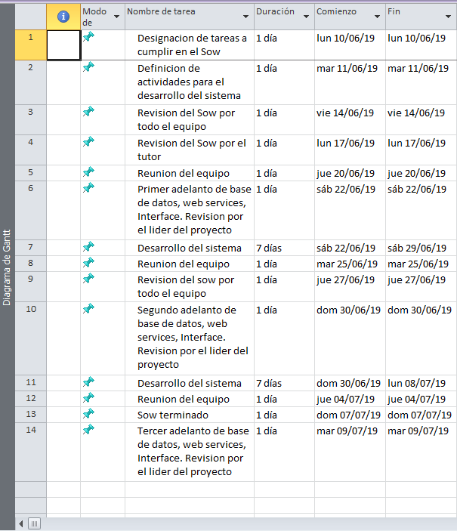

**1.4.1 Diagrama de Gantt Preliminar**

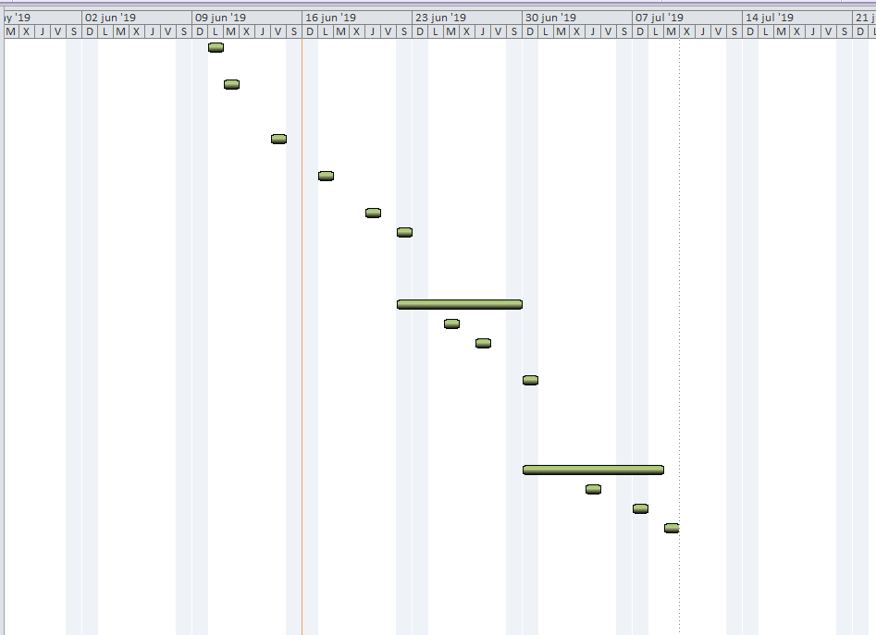

**1.5 Valor del proyecto**

|  |  |  |  |
| --- | --- | --- | --- |
| **Persona** | **Horas** | **Valor Hora** | **Valor** |
| Erick Llumiquinga | 8 | $75 | $600 |
| Lisbeth Caiza | 8 | $75 | $600 |
| Kevin Maldonado | 8 | $75 | $600 |
| Angel Pillajo | 8 | $75 | $600 |
|  |  |  |  |
| **SUBTOTAL 1** | | | $2142.85 |
| **Impuesto IVA (12%)** | | | $257.15 |
| **TOTAL 1** | | | **$2400** |

**2. Objetivos concretos y metodología de trabajo**

**3.1. Objetivo general**

Optimizar el control de productos mediante la creación e implementación de un web services y un dashboard para facilitar la búsqueda y registro de productos reduciendo el tiempo que lleva cumplir con la tarea.

**3.2. Objetivos específicos**

* Ejecutar un proceso de desarrollo de software mediante la Ingeniería del Desarrollo Orientado a Objetos como marco conceptual del desarrollo del proyecto a través de la aplicación de una metodología en cascada.
* Implementar el servicio web a el sistema general de Transfiriendo para el monitoreo de eventos emitidos.

**3.2. Metodología del trabajo**

Para los servicios entregados al cliente y detallados en este SOW, el ciclo de vida del proyecto que se aplicará es el siguiente:

|  |
| --- |
| **Modelo de Ciclo de Vida de Proyectos** |
| Creación del Proyecto y Elaboración del sistema  Mini Market “El Veci” |
| Inicio del Proyecto sistema Mini Market “El Veci” |
| Análisis, Construcción y Funcionalidad |
| Pruebas |
| Cierre del Proyecto Mini Market “El Veci” |

**4. Desarrollo específico del proyecto integrador**

**4.1.1. Solución planteada**

En el sistema Inventory Code el usuario puede visualizar información detallada de los productos que tiene almacenado en bodega (ubicación, marca, proveedores, cantidad, fecha de expiración), tener una estadística semanal o mensual sobre los productos vendidos, expirados, y cantidad en bodega, genera una lista demo de pedidos a los proveedores mensualmente basándose en las estadísticas anteriormente dichas, además el usuario podrá realizar una búsquedas exhaustiva de los productos deseados mediante filtros ya sea por marca, proveedor, nombre, etc.

El usuario debe iniciar sesión siempre para poder acceder al sistema Inventory Code.

Interfaz Gráfica funcional de:

* Inicio de Sesión
* Dashboard Informativo
* Dashboard Estadístico
* Dashboard Búsqueda

La interfaz gráfica permitirá que el usuario pueda utilizar la herramienta de forma amigable e intuitiva.

**4.1.3. Diagrama de componentes**

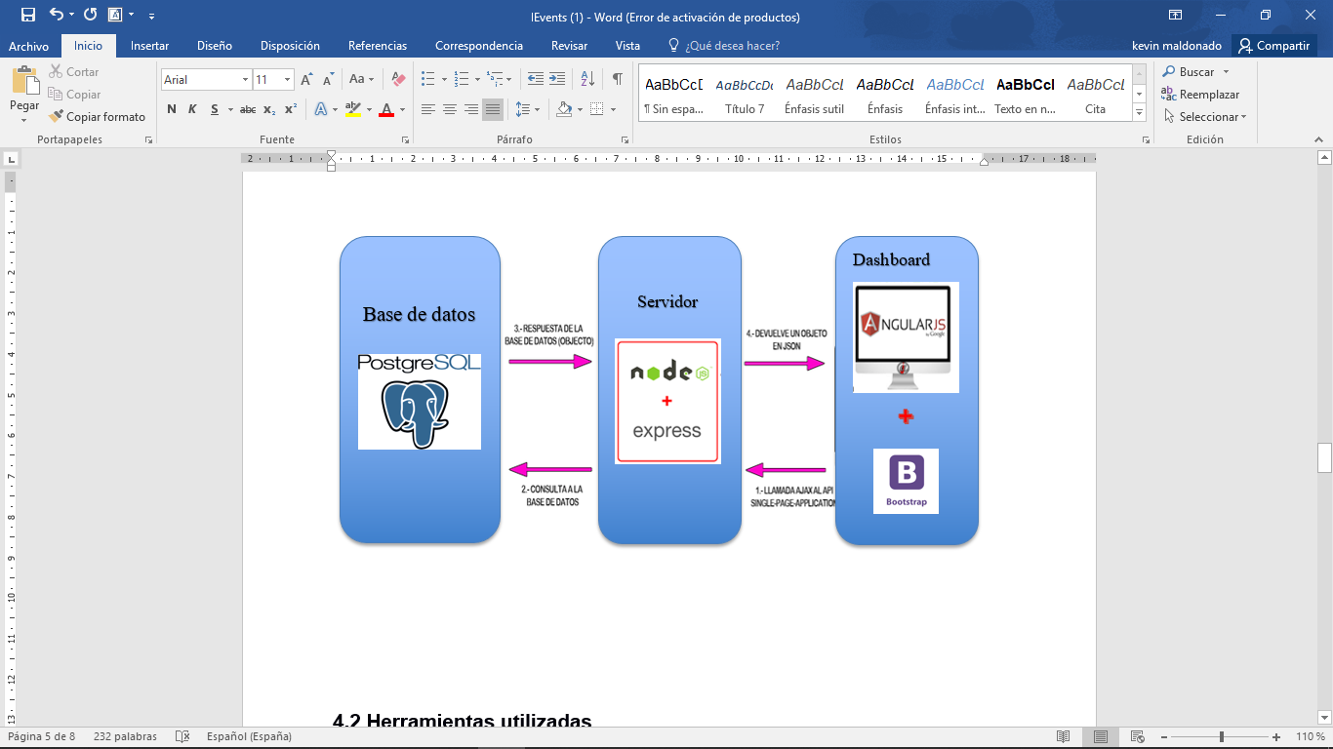

**Cliente:**

Mediante el uso de cualquier navegador web el usuario de la empresa podrá monitorear el     flujo de eventos emitidos.

**Angular: servidor web**

Es el encargado de la comunicación entre la lógica del negocio y el cliente, procesa las peticiones del cliente a la parte lógica y devuelve una respuesta al cliente.

**MVC: lógica del negocio**

Es una propuesta de diseño de software utilizada para implementar sistemas donde se requiere el uso de interfaces de usuario. Surge de la necesidad de crear software más robusto con un ciclo de vida más adecuado, donde se potencie la facilidad de mantenimiento, reutilización del código y la separación de conceptos.

**4.1.4. Prototipos de pantallas**

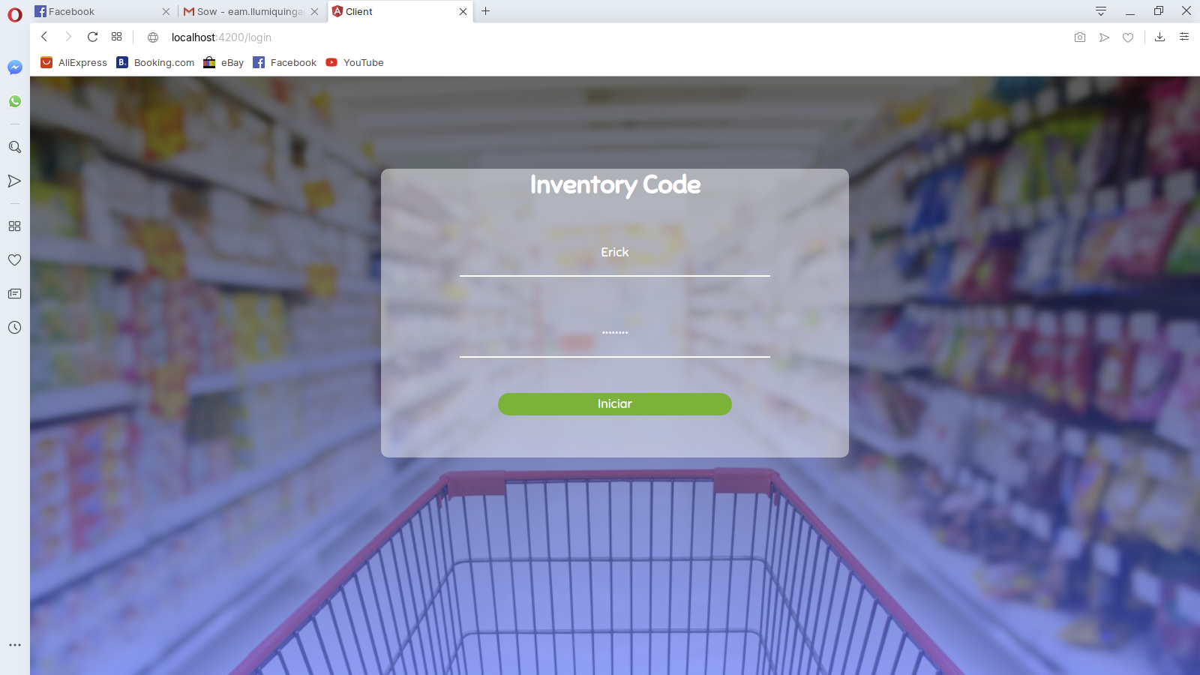

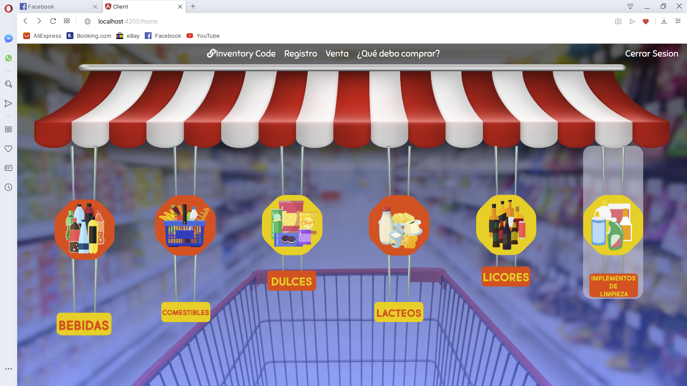

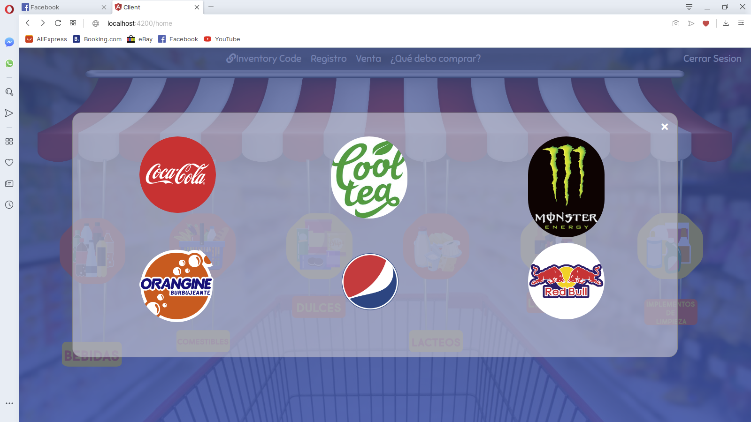

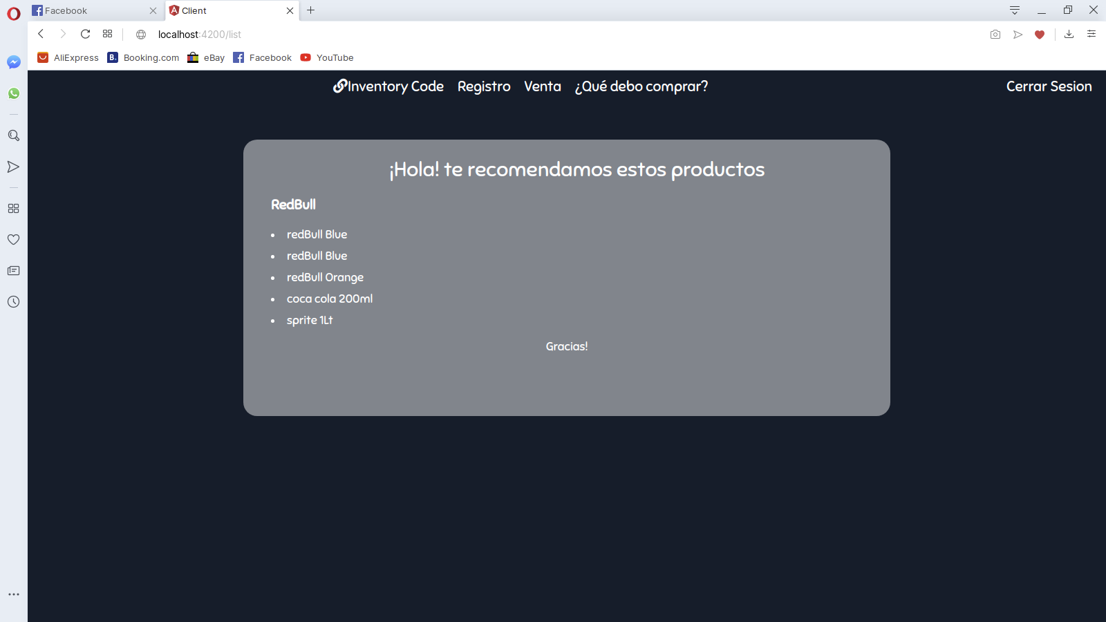

**4.1.5. Diagrama de clases**

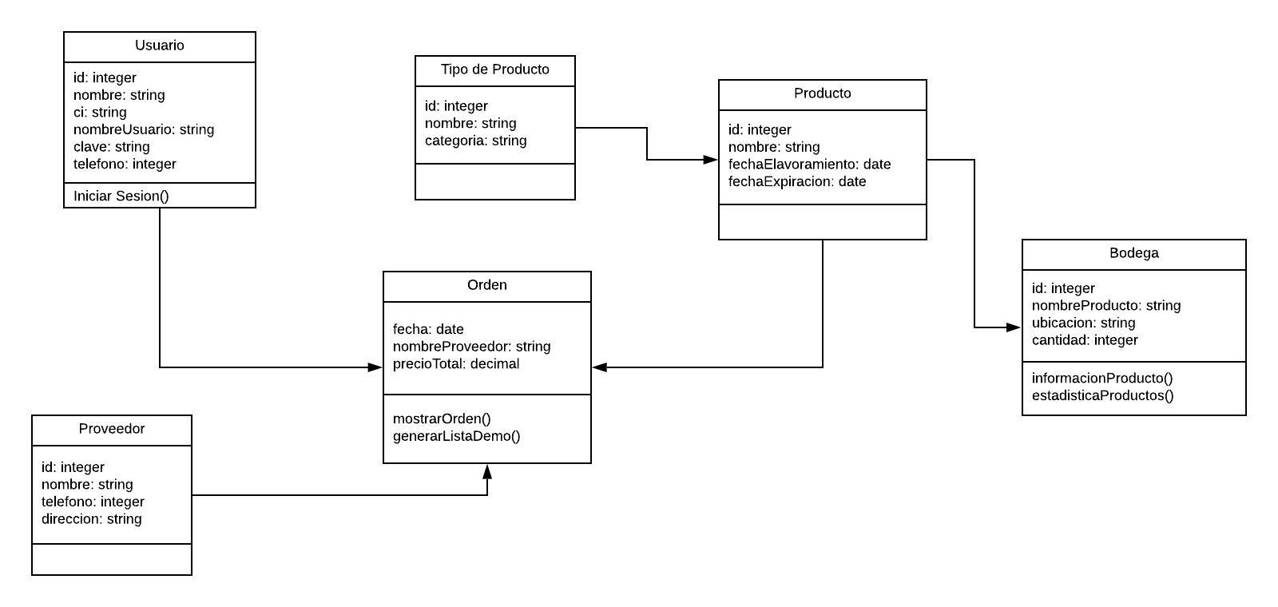

**4.2 Modelo Entidad Relación**

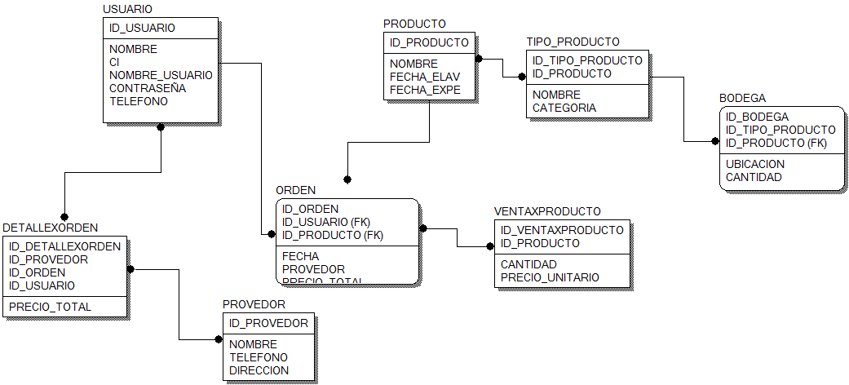

**4.2.1 Herramientas utilizadas**

            

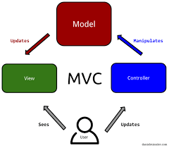                                 

**5. Conclusiones**

1. Con las respectivas pruebas que se realizaron durante y al final del desarrollo, se visualizó los resultados esperado, se visualizó las estadísticas de cada mes con los productos que más stock tuvieron en cada semana hasta completar el mes.
2. El control del inventario fue de una manera organizada con la información necesaria que se obtuvo mediante los levantamientos de requerimientos.
3. Con la base de datos obtenida se agilizo la búsqueda de los productos existentes de una manera organizada con su respectiva información.
4. Las compras de productos no existentes serán notificadas con un cuadro de texto y así informar de los productos faltantes para poder hacer la compra.

**Anexos**

**Anexo I.  Captura de pantallas de sistema funcionando**







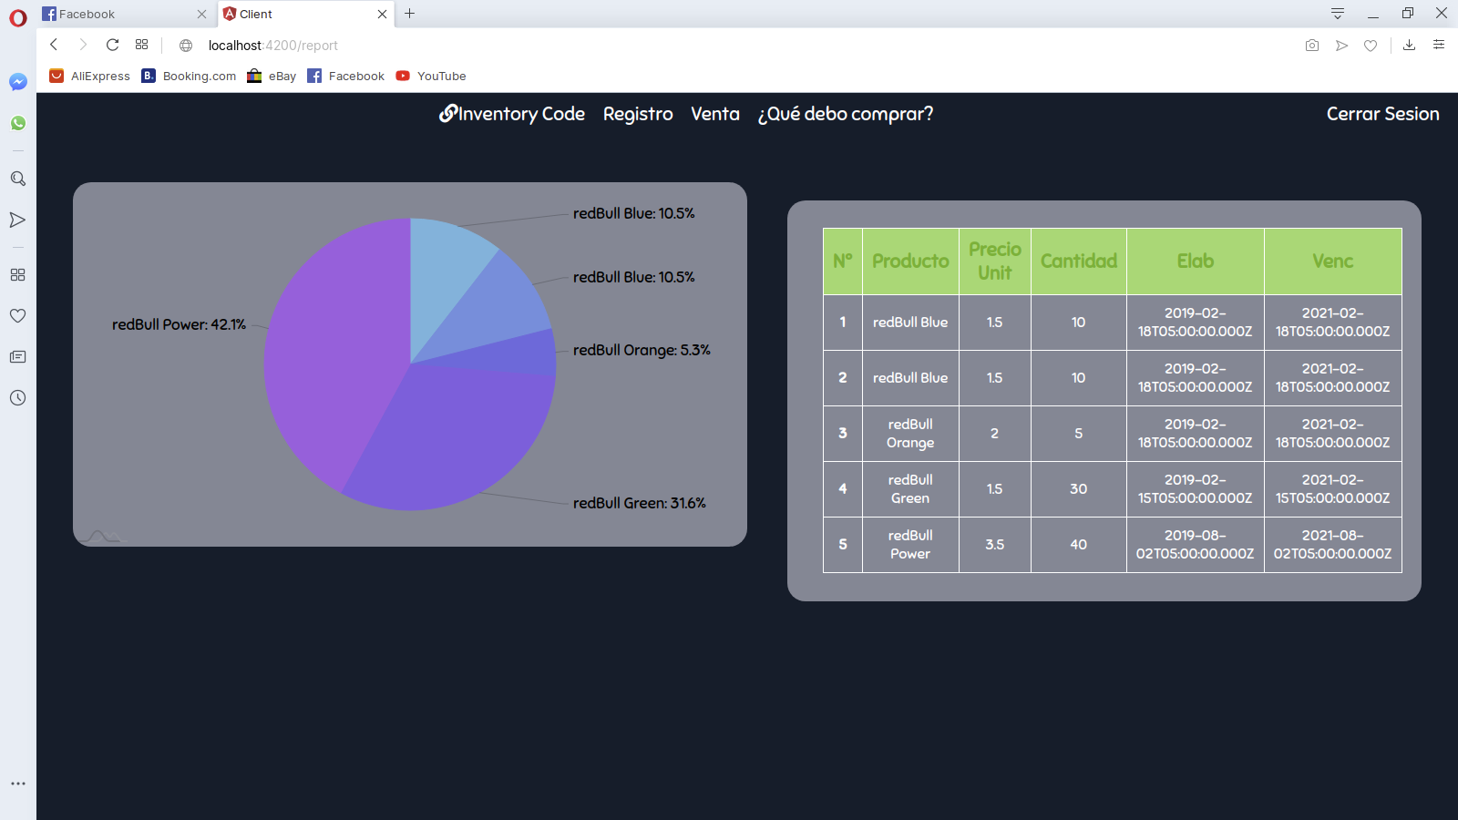

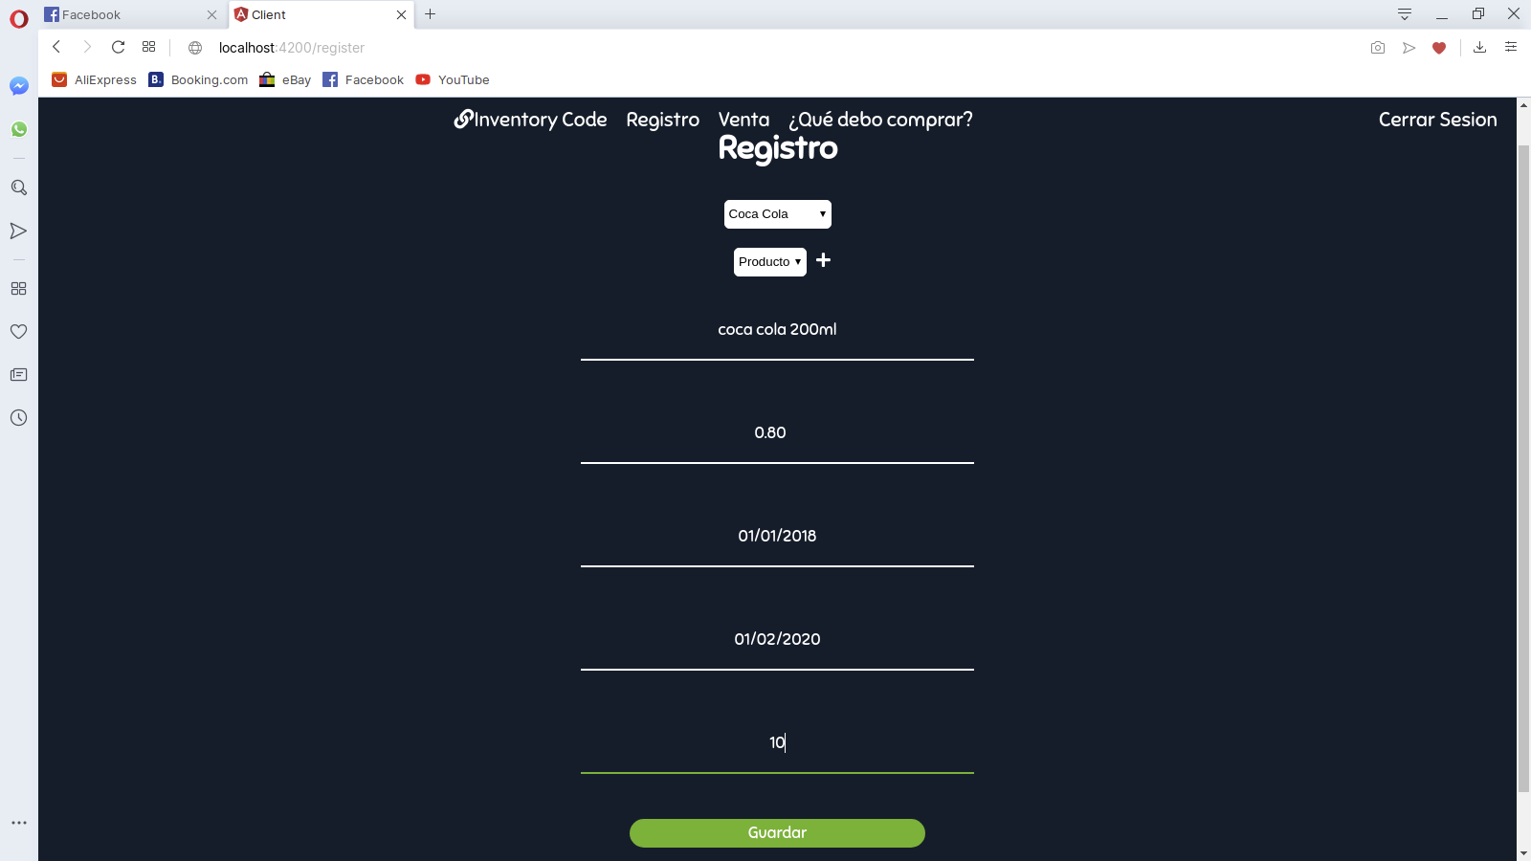

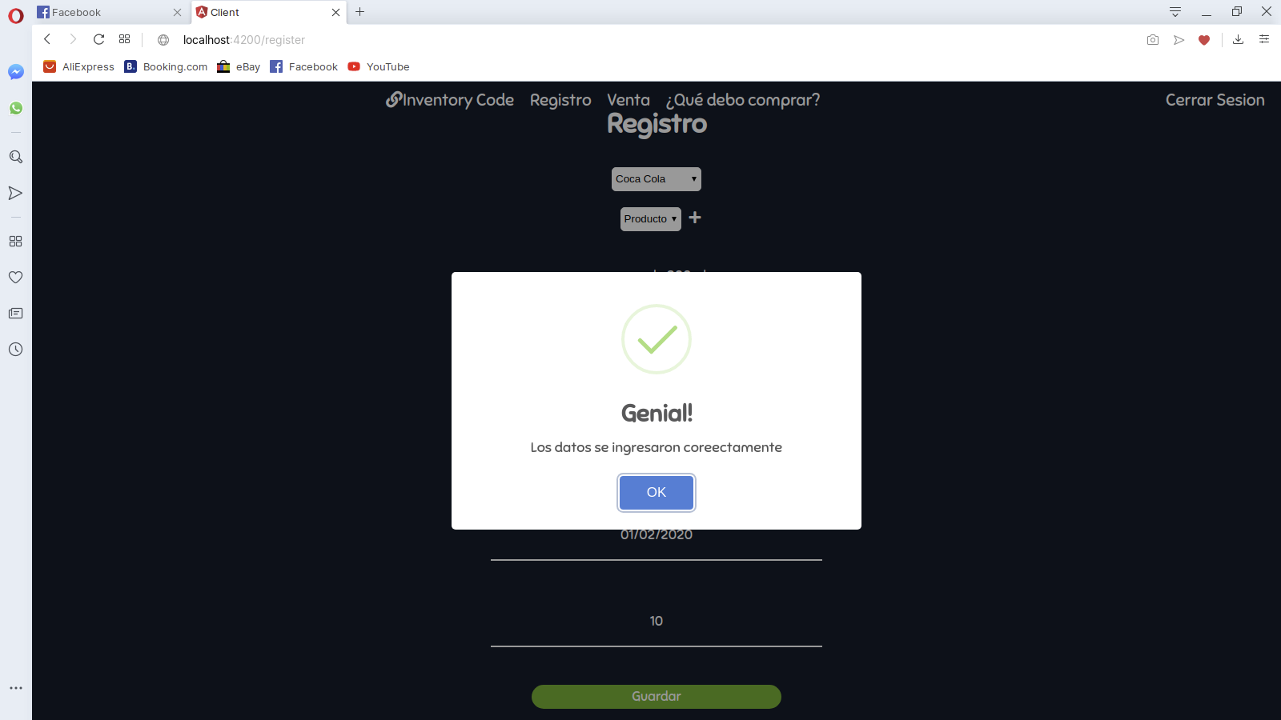

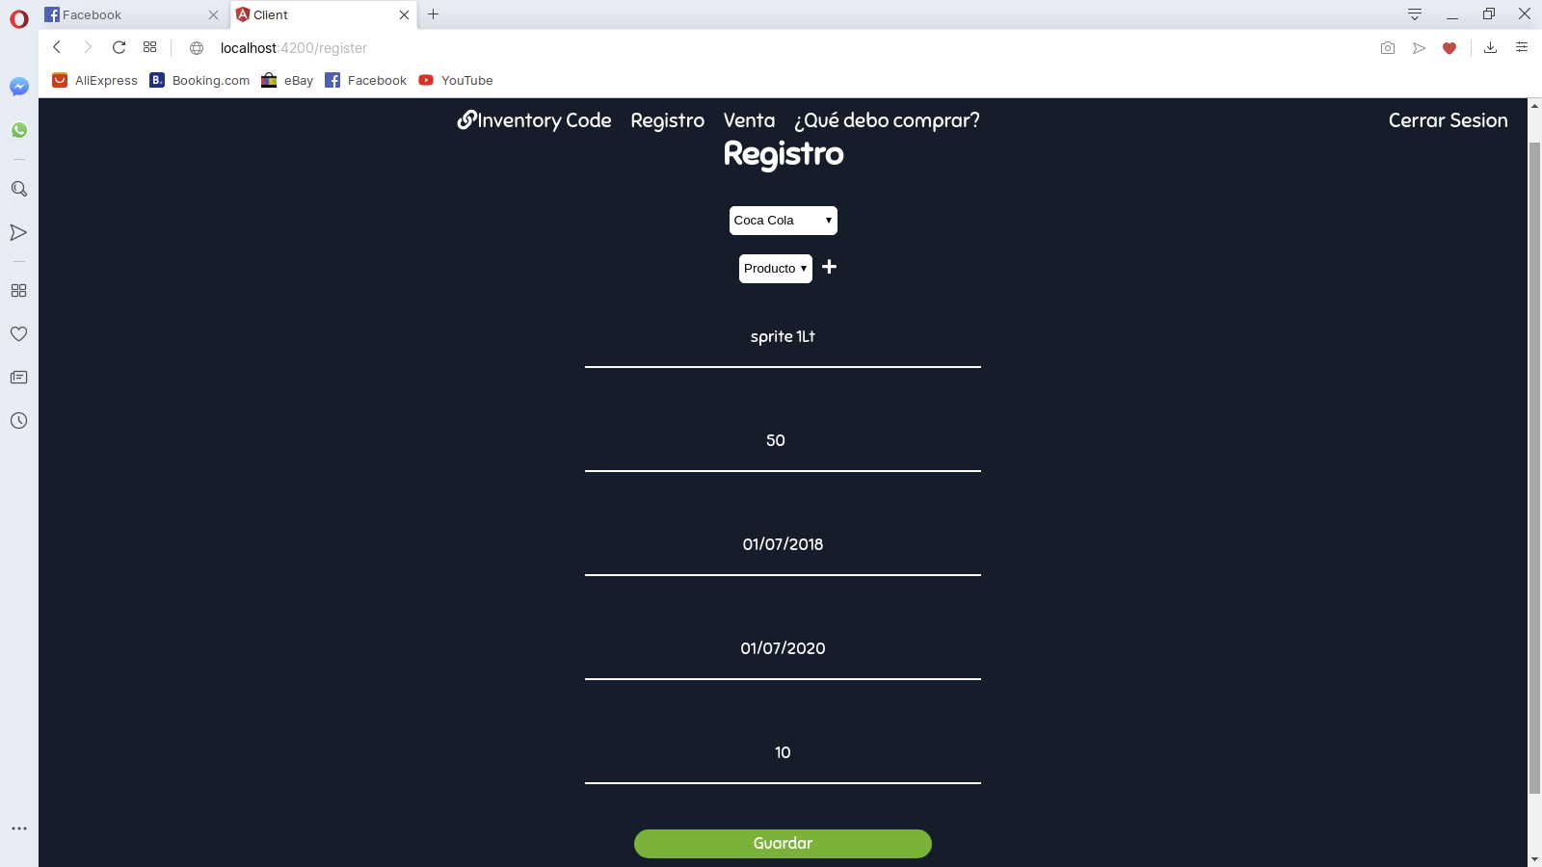

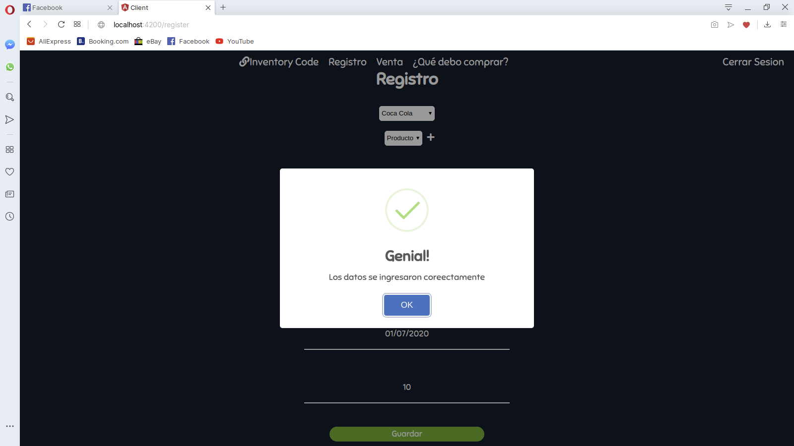

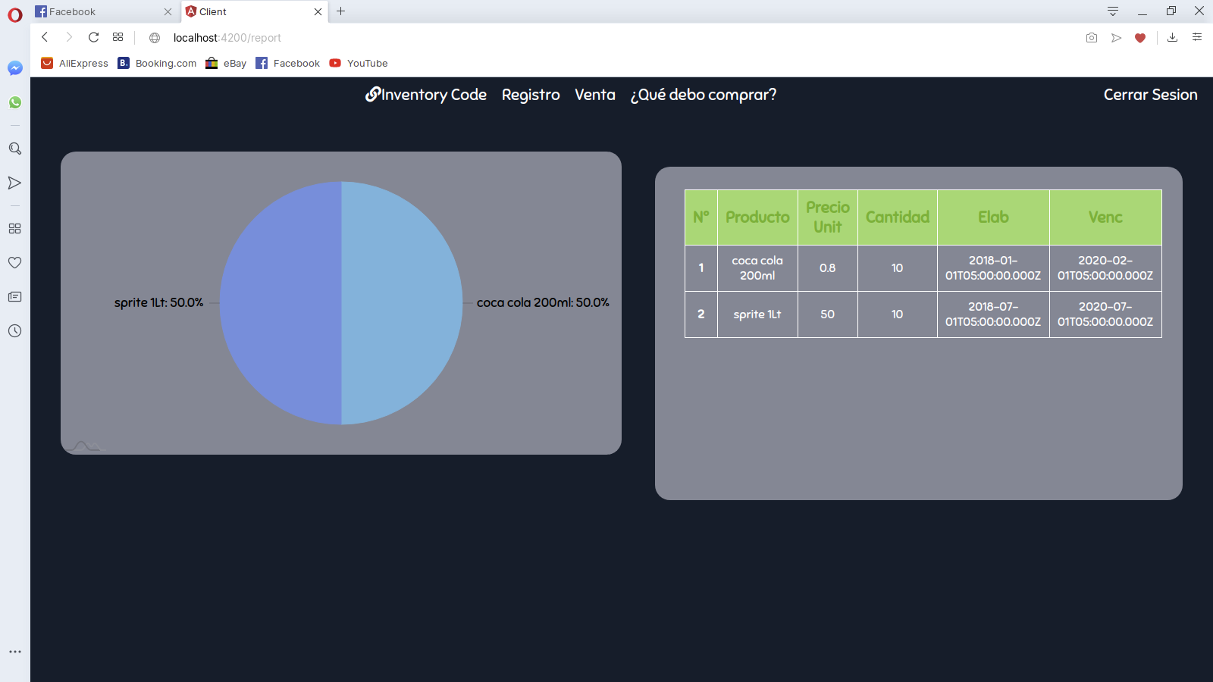

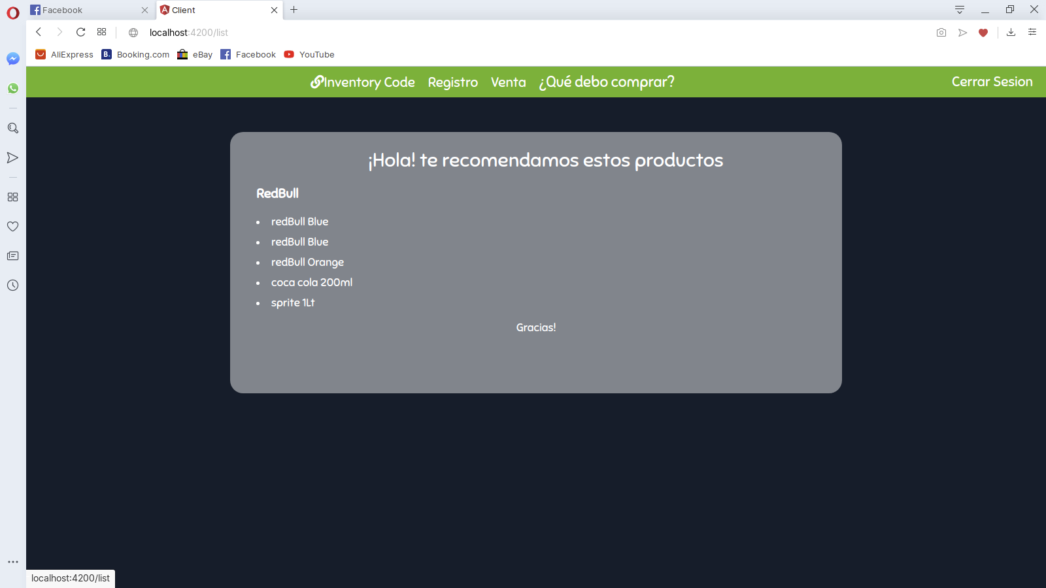

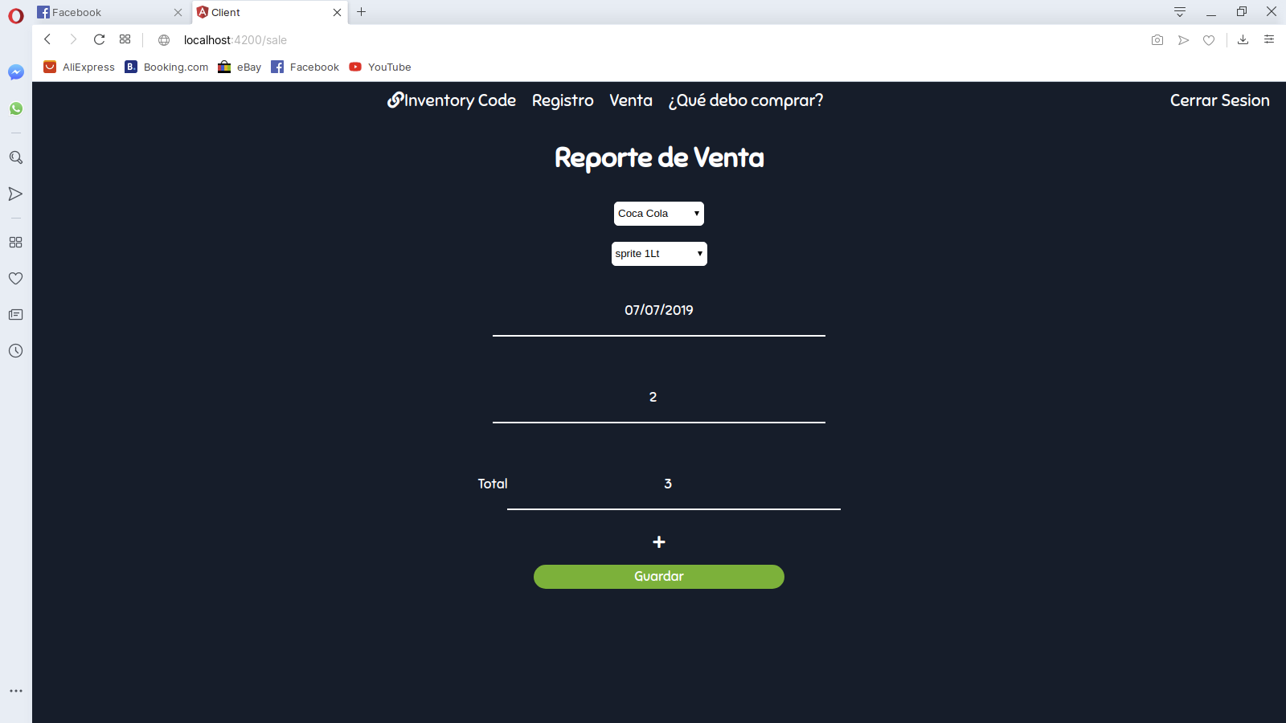

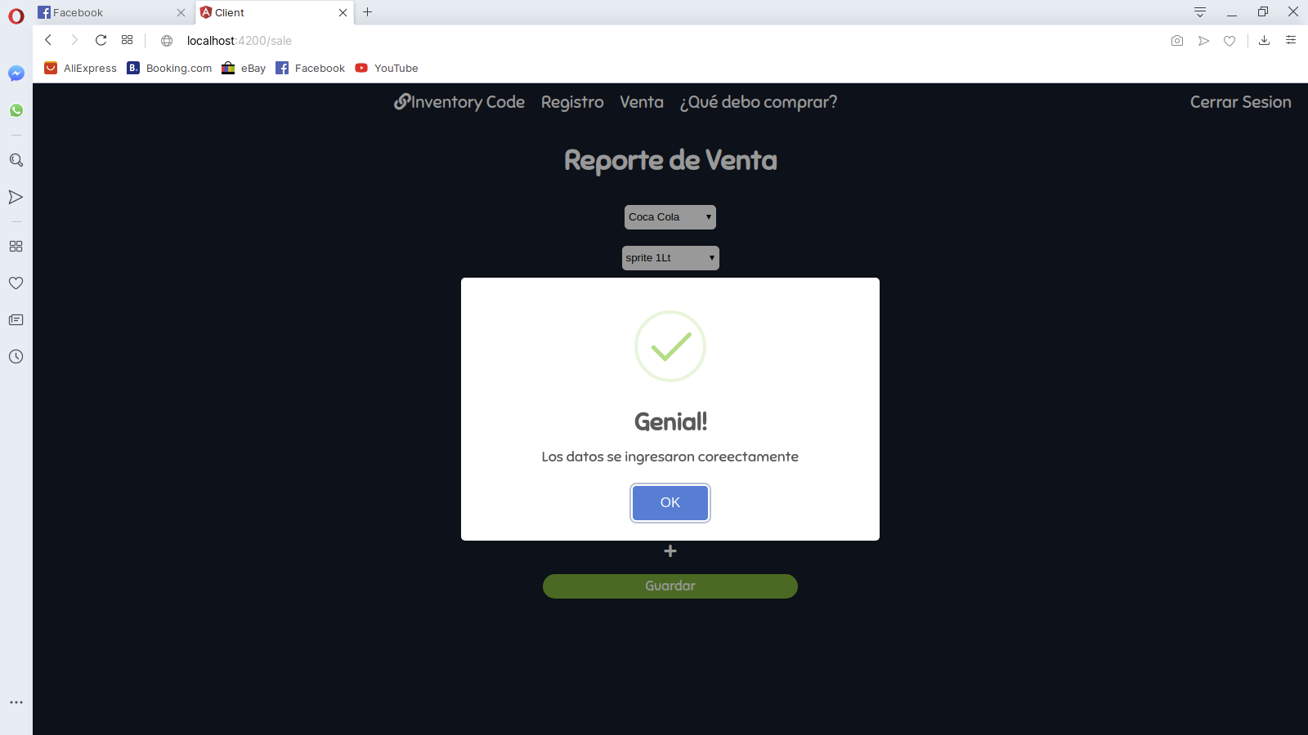

**Anexo II. Código fuente**

**.- Control de Login**

**Front-End**

userLogin = () => {

this.loginForm = this.formBuild.group({

email: ['',[Validators.required,Validators.pattern('[^this.]+[^self.]+[a-z]+[0-9a-z-_.]')]],

password: ['',[Validators.required, Validators.pattern('^(?=\w\d)(?=\w*[A-Z])(?=\w*[a-z])\S{4,16}$')]]

})

}

validartorData = () =>{

if(this.loginForm.valid){

console.log('se valido')

let datos = {

nombreUsuario: this.loginForm.controls['email'].value,

clave: this.loginForm.controls['password'].value

}

this.http.post(environment.url + `/login`, datos)

.subscribe(res=>{

this.router.navigate(['/home'])

})

}

else{

console.log('nose porque')

}

}

**Back-End**

**let leerDatos = (res)=>{**

let tabla = 'administradores';

let campo= '';

db.select(campo).from(tabla)

.then(response=>{

user = res.nomUsuario

password = res.clave

})

.catch(error=>{

console.log('NO existen registros')

})

}

let authUser = (req,res)=>{

let userCl = '';

let claveCl = '';

leerDatos()

let registro = req.body

userCl = registro.nombreUsuario

claveCl = registro.clave;

if(user == userCl && password == claveCl){

return res.status(404).json({

mesaje:`El usuario no existe` //para programador

})

}

else{

return res.status(200).json({

ok:true,

data: user,

mesaje:`Inicio de sesion` //para programador

})

}

}

**Registro de Venta**

**Front-End**

agrgarProducto = () => {

let data = {

productoid: this.productoId,

fechaFact: this.fechaFact,

cantidadProductos: this.cantidad,

}

this.total += this.cantidad * this.productos['precioUnit'];

this.datos.push(data)

this.proveedorId = 999;

this.productoId = 999;

this.proveedorId = 0;

this.fechaFact = '';

this.cantidad = 0;

}

guardarDatos = () =>{

this.total *= this.iva

let data = {

tabla: 'ventas',

datos: this.datos

}

this.http.post(environment.url + '/insertar', data)

.subscribe(res=>{

Swal.fire({

type: 'success',

title: 'Genial!',

text: 'Los datos se ingresaron coreectamente'

})

})

}

**Anexos**

**Anexo I.  Historias de usuario**

|  |  |  |
| --- | --- | --- |
| **Como** | **Deseo** | **Para** |
| Administrador | Ingresar datos de identificación en el Login como: contraseña y nombre de usuario. | Iniciar sesión e ingresar al sistema. |

|  |  |  |  |
| --- | --- | --- | --- |
| **CT1** | **CT2** | **CT3** | **CT4** |
| Iniciar sesión con  el nombre y contraseña asignados al usuario. | Reconocer el nombre y contraseña del usuario que está ingresando al sistema. | Una vez ingresado al sistema despliega una pantalla de registro de productos. | Acceso total al sistema y funcionalidades del mismo. |

|  |  |  |
| --- | --- | --- |
| **Como** | **Deseo** | **Para** |
| Administrador | Ingresar el registro de los productos adquiridos mediante su respectiva orden de pedido cada semana | Identificar los tipos de productos y llevar una estadística detallada de dichos productos |

|  |  |  |  |  |
| --- | --- | --- | --- | --- |
| **CT1** | **CT2** | **CT3** | **CT4** | **CT5** |
| Seleccionar  el ingreso de registro de un producto y que  despliegue los detalles para llevar a cabo su estadística. | Debe desplegar lo siguiente: fecha caducidad, precio,tipo de producto , compras realizadas, cantidad. | Número de semana automático en función a la estadística que se llevará al registrar los productos elaborados y aprobados legalmente. | El instalador debe ser para un servidor web y  bases de datos postgres | Fecha inicio y fin de mes automático  con el número de semana al registrar los productos. |

|  |  |  |
| --- | --- | --- |
| **Como** | **Deseo** | **Para** |
| Administrador | Información de los productos ya  existentes con su respectivo valor y la cantidad de productos que se hayan vendido durante el mes. | Poder tener un control todos los productos que se hayan vendido y saber qué o cuál es el producto más vendido ó cual no fue el más vendido |

|  |  |  |  |  |
| --- | --- | --- | --- | --- |
| **CT1** | **CT2** | **CT3** | **CT4** | **CT5** |
| Obtener información de cada producto en un cuadro de texto sobre su fecha de caducidad, cuando fue entregado a la tienda y qué cantidad existe en el momento actual | Habrá una lista donde se mostrará los productos que existan y habrá otra lista en donde mostrará los productos que ya no existan en el inventario | Se podrá visualizar de qué proveedor es el producto y cuántos productos se compra a este proveedor | Se podrá visualizar las estadísticas de cada mes detallando los productos que fueron más vendidos, cuales están en la curva normal y cuales son los productos que no son más vendidos | Se le mostrará información de cada mes con cada uno de los productos que ya no están al consumo del cliente. |

|  |  |  |
| --- | --- | --- |
| **Como** | **Deseo** | **Para** |
| Administrador | Buscar mis productos de una manera rapida y facil. | Obtener información precisa y detallada sobre el producto deseado. |

|  |  |  |  |  |
| --- | --- | --- | --- | --- |
| **CT1** | **CT2** | **CT3** | **CT4** | **CT5** |
| Se podrán seleccionar los productos registrados en bodega. | Si no se envía parámetros en la búsqueda el sistema mostrará los productos más relevantes en base a las estadísticas | Se mostrará la información del producto  en una tabla de contenido. | Se debe escoger el o los parámetros necesarios o escribir el nombre del producto para realizar la búsqueda. | Se podrá editar o eliminar la información de los productos dando click en los botones editar o eliminar. |

|  |  |  |
| --- | --- | --- |
| **Como** | **Deseo** | **Para** |
| Administrador | Generar  un listado demo de productos ingresados para una estadística de compras y ubicación de dichos productos. | Llevar la estadística cada mes  de los productos registrados con el fin de generar ganancias al negocio. |

|  |  |  |
| --- | --- | --- |
| **CT1** | **CT2** | **CT3** |
| Seleccionar el demo listado de productos, se desplegarán todos los detalles de los productos cada mes. | Al seleccionar el listado se mostrará lo siguiente:  control de productos en stock, órdenes de productos a proveedores, costo del producto, fechas de recibimiento y agotamiento del producto. | A futuro una opción para crear PDF del documento con el formato establecido para así poder contar con respaldos de cada mes. |

|  |  |  |
| --- | --- | --- |
| **Como** | **Deseo** | **Para** |
| Administrador | Ingresar datos de los productos para llevar el almacenamiento en bodega. | Llevar un inventario de los productos existentes en bodega y llevar una mejor organización a la hora de almacenarlos |

|  |  |  |  |
| --- | --- | --- | --- |
| **CT1** | **CT2** | **CT3** | **CT4** |
| Registrar cada producto por código,nombre, tipo de producto,fecha elaboración y fecha de caducidad | Guarda la información de cada producto en la base de datos. | Una vez ingresado el producto en el sistema genera una lista donde se reflejaran los datos de cada uno de los productos que se registra por parte del administrador. | Control total de la lista de productos donde se puede agregar  la información de cada uno de los productos.. |